**Bauplan für Morph3D Roboter mit Ultraschall**

Auf diesem Blatt erklären wir dir wie du den Ultraschall Roboter selber zusammenbauen kannst und auch verkabelst. Auf dem letzten Blatt findest du Bilder des Roboters falls du Hilfe brauchst.

Materialien die du dafür brauchst:

* 5 Morph3D Cubes
* 2 DC Motoren mit Rädern
* 2 Verbindungsteile für die DC Motoren
* 1 L298N H-Brücke
* 1 L298N H-Brücke Adapter
* 1 AA Batteriefach in dem 8 Batterien passen
* 8 AA Batterien
* 1 Arduino Nano mit Breadboard
* 1 Breadboard Adapter
* 2 Ultraschallsensoren
* 2 Ultraschallsensor Adaptern
* 1 Piezo Lautsprecher
* 1 Stützrad Aufsatz
* Einige Verbindungsstücke
* Stecker für das Batteriefach
* 18 Männlich-Weiblich Kabel
* 6 Männlich-Männlich Kabel

1. Als erstes verbindest du die 5 Cubes in einer „T“ Form und verbindest diese mit den Verbindungsstücken. Nun befestigst du am vordersten Cube nach vorne, sowie an demselben Cube rechts, einen Ultraschallsensor mit dem Adapter für den Ultraschallsensor und den Verbindungsstücken.

2. Auch an demselben Cube kommt an der Unterseite des Cubes das Stützrad. Einen Cube hinter dem ersten kommt oben drauf der Breadboardadapter mit dem Breadboard drauf und auf diesem ist dann der Arduino Nano drauf.

3. Bei den drei hinteren Cubes (Oberseite des T) kommt an den mittleren auf der Hinterseite der L298N H-Brücken Adapter mit der L298N H-Brücke. Zudem kommt jeweils an der Unterseite der äußeren Cubes die DC-Motor Adaptern mit den DC-Motoren dran.

**Bauplan für Morph3D Roboter mit Ultraschall**

Nun verbindest du die Ultraschallsensoren, den Piepser, die H-Brücke, die DC-Motoren, das Bluetooth Modul sowie den Arduino wie in den Bildern unten.

Ein Bild, das Plan enthält.
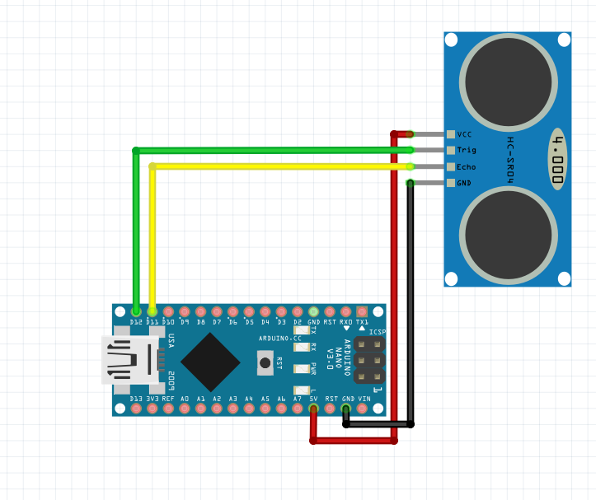Verkabelung der Ultraschallsensoren. Der Vordere: VCC in 5V, GND in GND, ECHO in D11, Trig in D12.

Der Rechte: VCC in 5V, GND in GND, ECHO in D2, Trig in D8.

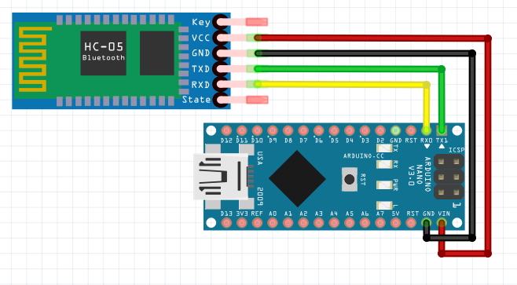Nun verbindest du das Bluetooth Modul mit dem Arduino.

VCC in 5V, GND in GND, TXD in RXD und TXD in TXL

Nun Verkabelst du den Piepser mit dem Arduino in dem du das Schwarze Kabel in 5V des Arduino steckst und das andere Kabel in D3.

Der Letzte Schritt nun ist die H-Brücke mit den Motoren zu verkabeln und dann die H-Brücke mit dem Arduino und der Stromquelle.

Zuerst verkabelst du die Kabel des einen Motors mit OUT1 und OUT2. Das gleiche mit dem anderen Motor in OUT3 und OUT4. Dann verkabelst du die Stromquelle mit der H-Brücke in dem du das Rote Kabel in den +12V Eingang steckst und das Schwarze Kabel in den GND Eingang der H-Brücke. Falls die Motoren beim geradeaus fahren Button nicht nach vorne fährt musst du die Kabel bei OUT1 OUT2 OUT3 OUT4 an dem jeweiligen Rad vertauschen welches sich falsch dreht.

**Bauplan für Morph3D Roboter mit Ultraschall**

Ein Bild, das Diagramm enthält.
Zuletzt verbindest du den Arduino mit der H-Brücke wie im Bild.

+12V in VIN, GDN in GND, ENA in D9, IN1 in D7, IN2 in D10, IN3 in D5, IN4 in D4 und ENB in D6.

Zum Schluss sollte die Verkabelung nun im ganzen wie folgt aussehen. 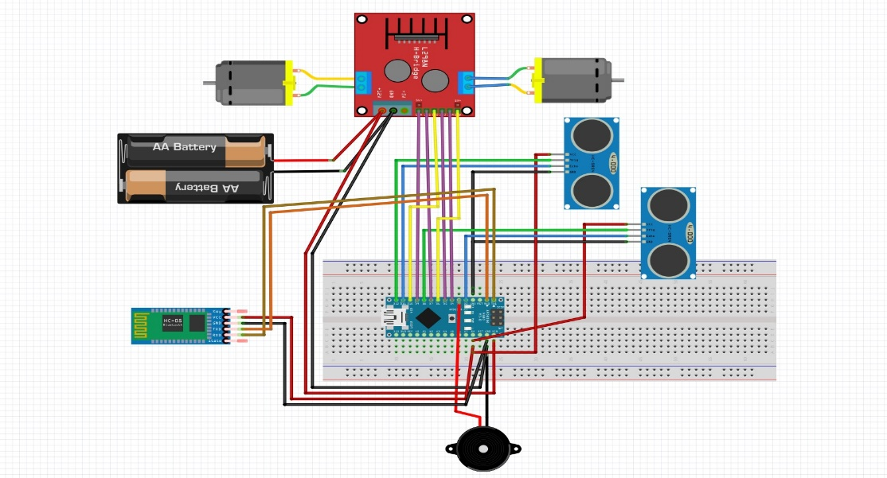

**Bauplan für Morph3D Roboter mit Ultraschall**

Bild des Roboters: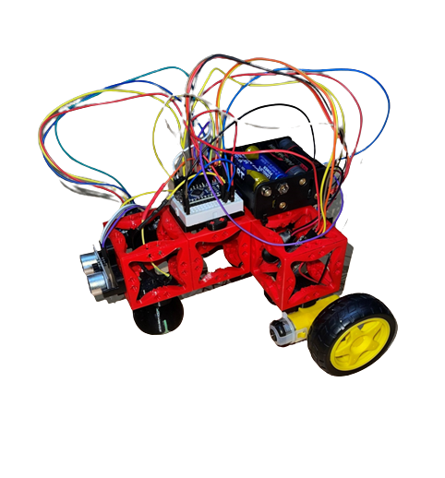

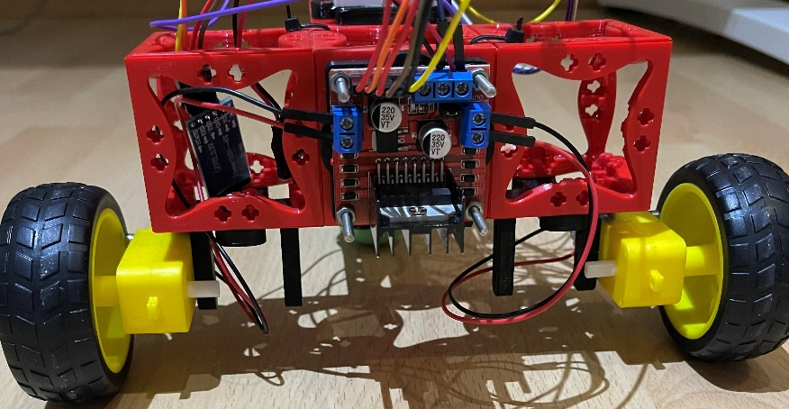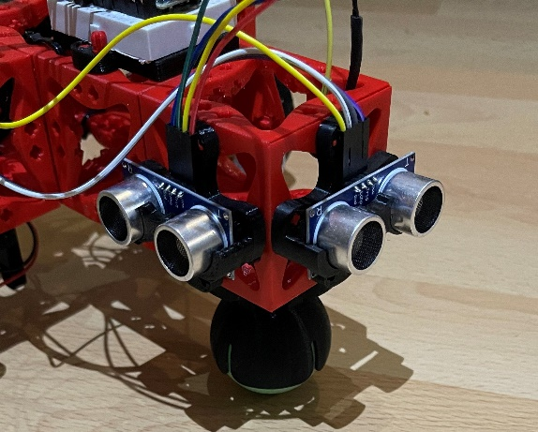Schritt 1. und 2. Schritt 3.

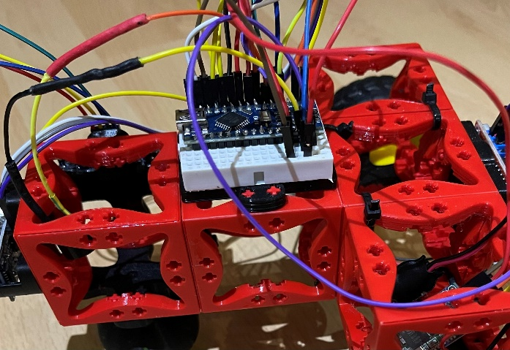Schritt 2.